UNIVERSIDAD DON BOSCO
Electrónica Aplicada al Internet de las Cosas

ETAPA 1: CIRCUITOS DE INTERFAZ ANALÓGICA Y DIGITAL
Extinción por votación 2 de 3 con detector de lazo cerrado
Docente: __________________________________________

1. ________________________________________________
2. ________________________________________________
3. ________________________________________________
4. ________________________________________________
5. ________________________________________________

Ciclo 02-2026
El Salvador, 2026

ÍNDICE

1. RESUMEN
Se diseñó, implementó y validó en Autodesk Tinkercad un sistema de extinción por votación 2 de 3 con detector de lazo cerrado. A partir de la tabla de verdad se obtuvo la función canónica F = A'BC' + AB'C' + ABC' + ABC, posteriormente simplificada mediante mapa de Karnaugh a F = AB + AC' + BC' y factorizada como F = AB + C'(A + B). La implementación utilizó los circuitos integrados 74HC04, 74HC08 y 74HC32. Para accionar una carga inductiva se añadió una interfaz de potencia con transistor NPN, resistencia de base de 1 kΩ y diodo flyback; en la simulación se empleó un motor de CC como representación del actuador. Las ocho combinaciones de entrada fueron comprobadas y coincidieron con la tabla de verdad esperada.

2. INTRODUCCIÓN
El presente informe documenta el desarrollo de la Etapa 1 de la asignatura Electrónica Aplicada al Internet de las Cosas, correspondiente al diseño de circuitos de interfaz analógica y digital.
El caso asignado consiste en implementar un sistema de extinción por votación 2 de 3 para un cuarto de servidores. El sistema dispone de tres detectores de incendio independientes y debe activar una electroválvula únicamente cuando se cumplan las condiciones establecidas por la tabla de verdad proporcionada.
Los detectores A y B presentan un nivel lógico de 1 cuando detectan fuego. El detector C utiliza un lazo normalmente cerrado, por lo que entrega un nivel lógico de 1 en condición normal y con el cableado íntegro, mientras que un nivel lógico de 0 representa detección de fuego o una interrupción del cable.
El desarrollo comprende el análisis de la tabla de verdad, la obtención y simplificación de la función lógica, el diseño del circuito combinacional mediante compuertas AND, OR y NOT, su implementación inicial en Autodesk Tinkercad, la incorporación posterior de una interfaz mediante transistor BJT y la validación del sistema mediante las ocho combinaciones posibles de las entradas.

3. OBJETIVOS

3.1 Objetivo general
Diseñar, implementar y validar mediante simulación un circuito combinacional para un sistema de extinción por votación 2 de 3, utilizando compuertas AND, OR y NOT junto con una etapa de interfaz basada en transistor BJT.

3.2 Objetivos específicos
1. Analizar la tabla de verdad asignada e identificar las combinaciones que activan la salida F.
2. Obtener la función lógica canónica correspondiente al comportamiento requerido.
3. Simplificar la función mediante mapa de Karnaugh.
4. Diseñar el circuito combinacional utilizando compuertas AND, OR y NOT.
5. Implementar y comprobar inicialmente la lógica digital en Autodesk Tinkercad.
6. Implementar una etapa de interfaz utilizando transistor BJT como interruptor.
7. Validar las ocho combinaciones posibles de las entradas A, B y C.
8. Documentar los valores de corriente, voltaje y resistencia empleados en la interfaz.

4. PLANTEAMIENTO DEL PROBLEMA
En un cuarto de servidores se encuentran instalados tres detectores de incendio independientes. La electroválvula del agente extintor debe abrirse únicamente cuando las condiciones establecidas por la lógica de votación determinen la necesidad de activación.
Los detectores A y B presentan una salida lógica de 1 cuando detectan fuego. El detector C utiliza un lazo normalmente cerrado: presenta un valor lógico de 1 en condición normal y un valor de 0 cuando detecta fuego o cuando ocurre una interrupción de su cableado.
La salida F representa el estado de la electroválvula. F = 1 corresponde a la activación del actuador y F = 0 indica que permanece desactivado.
Desde el punto de vista de la votación, el tercer detector aporta un voto de alarma mediante C', porque C = 0 representa fuego o interrupción del lazo y C = 1 representa condición normal. Por ello, el sistema puede interpretarse como una mayoría entre A, B y C'. Si C = 1, entonces C' = 0 y la activación requiere A = B = 1; si C = 0, entonces C' = 1 y basta con que A o B también presente un nivel lógico 1. Una interrupción del lazo por sí sola no activa el actuador.

5. FUNDAMENTOS TEÓRICOS

5.1 Lógica combinacional
La lógica combinacional produce una salida que depende únicamente del estado presente de sus entradas, sin almacenar estados anteriores. En este proyecto las entradas A, B y C representan los tres detectores, mientras que F representa la orden de activación del actuador. La función lógica se obtuvo directamente de la tabla de verdad y se simplificó antes de llevarla al circuito físico simulado.

5.2 Compuertas AND, OR y NOT
Las compuertas AND, OR y NOT permiten implementar la función F = AB + C'(A + B). La compuerta NOT obtiene C'; las compuertas AND generan AB y C'(A + B); y las compuertas OR generan A + B y posteriormente la salida final F. En Tinkercad se utilizaron los integrados 74HC04 para NOT, 74HC08 para AND y 74HC32 para OR.

5.3 Transistor BJT como interruptor
El transistor BJT NPN se utilizó como interruptor electrónico de lado bajo. La salida lógica F controla la base a través de una resistencia de 1 kΩ; el emisor se conecta a GND y el colector al terminal de retorno de la carga. Cuando F = 1 circula corriente de base y el transistor permite el paso de corriente por el actuador; cuando F = 0 el transistor permanece en corte y la carga queda desactivada.

5.4 Diodo de protección flyback
Al utilizar un motor de CC como carga inductiva se incorporó un diodo flyback conectado en paralelo con el motor. El cátodo se conectó al lado de +5 V y el ánodo al lado del colector del transistor. Su función es proporcionar un camino seguro para la corriente inducida cuando el transistor se apaga y reducir el riesgo de sobretensiones sobre la etapa de conmutación.

6. TABLA DE VERDAD ASIGNADA
Tabla 1. Tabla de verdad del sistema de extinción por votación 2 de 3.
A | B | C | F
0 | 0 | 0 | 0
0 | 0 | 1 | 0
0 | 1 | 0 | 1
0 | 1 | 1 | 0
1 | 0 | 0 | 1
1 | 0 | 1 | 0
1 | 1 | 0 | 1
1 | 1 | 1 | 1

Las combinaciones que producen F = 1 corresponden a 010, 100, 110 y 111.
La tabla original proporcionada por el docente se incluirá como Anexo A.

7. DERIVACIÓN DE LA FUNCIÓN LÓGICA
Para obtener la función lógica del sistema se identifican las combinaciones de entrada para las cuales la salida F presenta un nivel lógico igual a 1. De acuerdo con la tabla de verdad asignada, estas combinaciones son 010, 100, 110 y 111.
Cuando una variable presenta un valor de 1 se representa de forma directa. Cuando presenta un valor de 0 se utiliza su forma complementada.
A | B | C | F | Minterm
0 | 1 | 0 | 1 | A'BC'
1 | 0 | 0 | 1 | AB'C'
1 | 1 | 0 | 1 | ABC'
1 | 1 | 1 | 1 | ABC

7.1 Función canónica
F = A'BC' + AB'C' + ABC' + ABC
F(A,B,C) = Σm(2,4,6,7)

8. SIMPLIFICACIÓN DE LA FUNCIÓN LÓGICA
Para reducir la cantidad de operaciones necesarias para implementar el circuito se simplifica la función mediante un mapa de Karnaugh de tres variables.

8.1 Construcción del mapa de Karnaugh
Los minterms que producen una salida F = 1 son m2, m4, m6 y m7. Las columnas correspondientes a las variables B y C se organizan siguiendo la secuencia de código Gray 00, 01, 11 y 10.
Figura 1. Mapa de Karnaugh de tres variables para F(A,B,C).
A \ BC | 00 | 01 | 11 | 10
0 | 0 | 0 | 0 | 1
1 | 1 | 0 | 1 | 1

Nota. Los valores 1 corresponden a los minterms m2, m4, m6 y m7.

8.2 Agrupación de términos
El mapa permite formar tres agrupaciones de dos celdas.
Agrupación | Minterms | Variables constantes | Término
Grupo 1 | m6 y m7 | A = 1, B = 1 | AB
Grupo 2 | m4 y m6 | A = 1, C = 0 | AC'
Grupo 3 | m2 y m6 | B = 1, C = 0 | BC'

En el grupo formado por m6 y m7 la variable C cambia de valor, por lo que se elimina y se obtiene AB.
En el grupo formado por m4 y m6 la variable B cambia, mientras que A permanece en 1 y C permanece en 0. Por ello se obtiene AC'.
En el grupo formado por m2 y m6 la variable A cambia, mientras que B permanece en 1 y C permanece en 0. Por ello se obtiene BC'.

8.3 Función simplificada
F = AB + AC' + BC'
La función obtenida mantiene exactamente el comportamiento definido por la tabla de verdad, pero requiere una implementación lógica más sencilla que la forma canónica original.

8.4 Forma factorizada
Los términos AC' y BC' poseen C' como factor común:
AC' + BC' = C'(A + B)
Por lo tanto:
F = AB + C'(A + B)
Esta forma será utilizada como base para diseñar el circuito mediante compuertas :
AND, OR y NOT.
Como verificación algebraica adicional, la función canónica también puede simplificarse sin modificar el resultado obtenido mediante Karnaugh. Aplicando idempotencia para reutilizar el término ABC' en las parejas necesarias:
F = (A'BC' + ABC') + (AB'C' + ABC') + (ABC' + ABC)
= BC'(A' + A) + AC'(B' + B) + AB(C' + C)
= BC' + AC' + AB
= AB + C'(A + B)
De esta manera, la simplificación algebraica confirma de forma independiente la misma expresión utilizada para implementar el circuito.

9. DISEÑO DEL CIRCUITO COMBINACIONAL
A partir de la función F = AB + C'(A + B) se diseño el circuito combinacional utilizando exclusivamente compuertas AND, OR y NOT.
La entrada C se conecta inicialmente a una compuerta NOT para obtener su complemento C'.
Paralelamente las entradas A y B se conectan a una compuerta OR para obtener A + B y a una compuerta AND para obtener el termino AB.
Posteriormente la señal C' se combina mediante una segunda compuerta AND con la salida A + B obteniendose el termino C' (A + B).
Ahora bien, los terminos AB y C'(A + B) se conectan a una compuerta OR donde su salida corresponde a la funcion final F.
Para esta implementacion se utiliza un circuito integrado :
74HC04 para la operacion NOT un 74HC08 para las operaciones AND y un 74HC32 para las operaciones OR.

Para facilitar el seguimiento del circuito se identifican las señales internas de cada etapa: G1 (NOT) genera N = C'; G2 (AND) genera P = AB; G3 (OR) genera Q = A + B; G4 (AND) genera R = NQ = C'(A + B); y G5 (OR) genera la salida final F = P + R. Las señales N, P, Q y R son únicamente conexiones internas del circuito y no representan sensores adicionales.
Nota: Las entradas A y B se representan en ambas ramas unicamente para mejorar la parte visual y asi evitar cruces de lineas. Ambas representaciones corresponden a las mismas señales fisicas por lo que el sistema mantiene siempre las mismas 3 entradas : A , B y C.
Figura 2. Diagrama logico F = AB + C’(A + B)
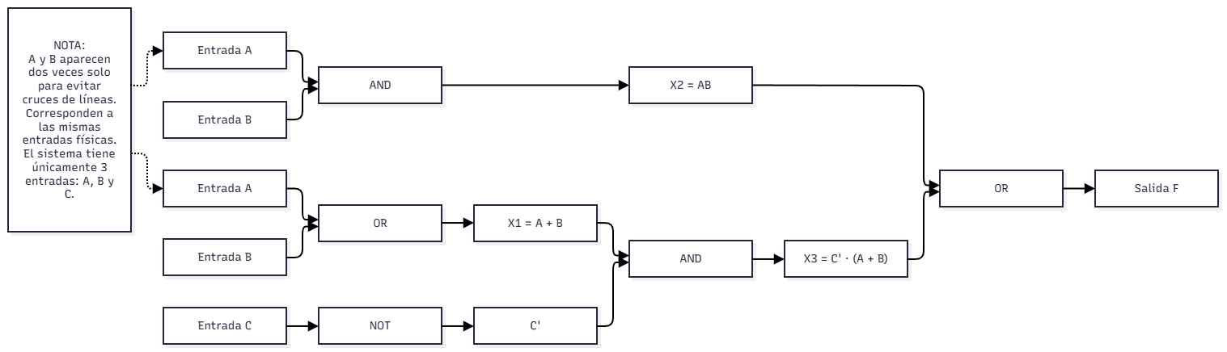

10. IMPLEMENTACIÓN DEL CIRCUITO LÓGICO EN TINKERCAD
La implementación lógica se completó en Autodesk Tinkercad antes de incorporar la etapa de potencia.
Una vez definido el circuito de compuertas, se implementó en Autodesk Tinkercad y se verificó primero la lógica digital antes de incorporar la etapa de potencia mediante transistor BJT.

10.1 Preparación del entorno
Se creó el proyecto Etapa 1 y se preparó una protoboard como base para el montaje del circuito.
Figura 3. Entorno inicial del proyecto en Autodesk Tinkercad
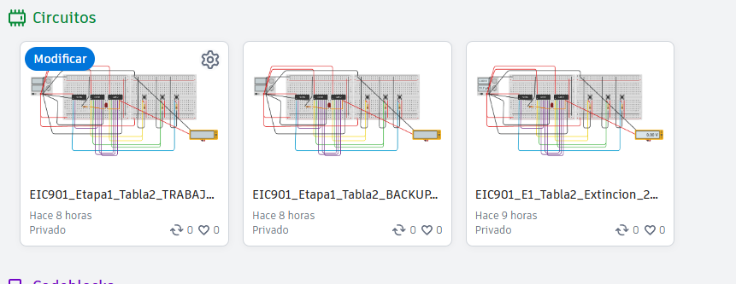

Nota. Evidencia obtenida durante el desarrollo de la Etapa 1.

10.2 Entradas A, B y C
Las tres entradas del sistema se representaron mediante pulsadores con resistencias de 10 kΩ configuradas como pull-down. Cada entrada fue comprobada individualmente, verificando aproximadamente 0 V sin presionar y 5 V al presionar el pulsador.
Figura 4. Implementación de las entradas A, B y C
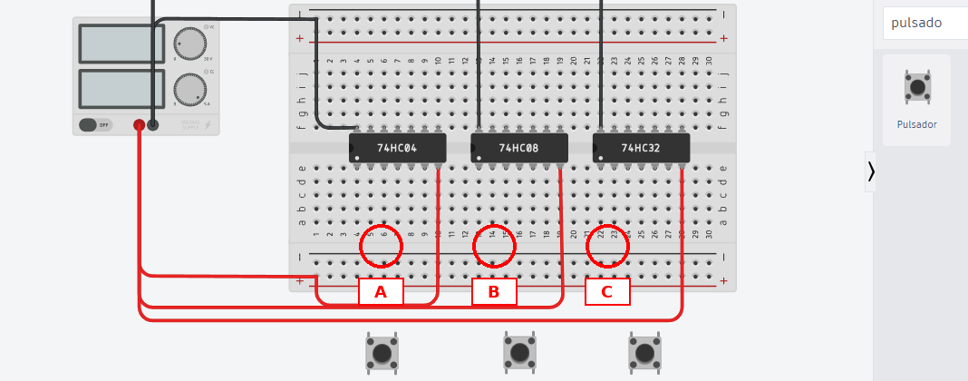

Nota. Evidencia obtenida durante el desarrollo de la Etapa 1.

10.3 Implementación de las compuertas
Después de comprobar las entradas se instalaron y conectaron los circuitos integrados 74HC04, 74HC08 y 74HC32 de acuerdo con la función factorizada F = AB + C'(A + B). Los integrados se alimentaron con +5 V en el pin 14 y GND en el pin 7.
Figura 5. Circuito combinacional implementado en Tinkercad
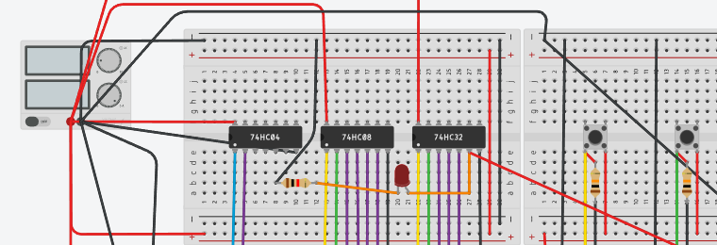

Nota. Evidencia obtenida durante el desarrollo de la Etapa 1.

11. INTERFAZ DIGITAL-ANALÓGICA CON TRANSISTOR BJT
La etapa de interfaz se implementó y validó después de comprobar el funcionamiento correcto de la lógica digital.
La salida F del 74HC32 se conectó a la base de un transistor NPN a través de una resistencia de 1 kΩ. El emisor se conectó a GND y el colector al terminal de retorno del motor, de manera que el transistor actúa como interruptor y evita que la salida lógica alimente directamente la carga.
Para representar la electroválvula en Tinkercad se utilizó un motor de CC como carga inductiva. Se añadió un diodo flyback en paralelo con el motor, con el cátodo hacia +5 V y el ánodo hacia el colector del transistor, protegiendo la etapa de conmutación frente a la tensión inducida al desconectar la carga.
Figura 6. Interfaz de potencia con transistor NPN, resistencia de base y diodo flyback para accionamiento del motor.
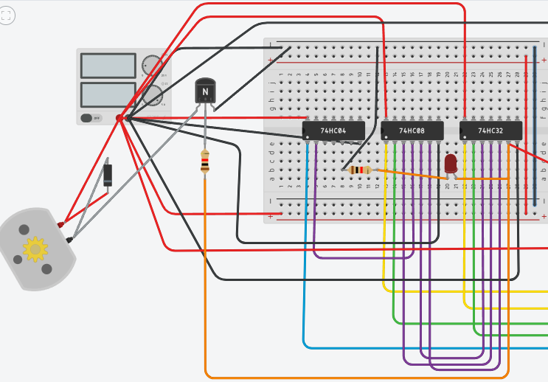

Nota. Evidencia obtenida durante el desarrollo de la Etapa 1.

12. CÁLCULOS ELÉCTRICOS DE LA INTERFAZ
En la simulación se utilizó una alimentación lógica de 5,0 V y una resistencia de base RB = 1 kΩ. Tomando como aproximación VBE ≈ 0,7 V para un transistor de silicio, la corriente de base resulta IB = (5,0 V − 0,7 V) / 1000 Ω ≈ 4,3 mA. La corriente del motor no fue medida durante esta simulación; para una implementación física deberá verificarse la corriente real del actuador y comprobar que el transistor seleccionado pueda manejarla con margen suficiente.

12.1 Ley de Ohm
V = I × R
I = V / R
R = V / I

12.2 Dimensionamiento de la resistencia de base
Parámetro | Símbolo | Valor | Unidad
Voltaje lógico | Vlogic | 5,0 | V
Voltaje base-emisor | VBE | 0,7 | V
Corriente de base | IB | 4,3 | mA
Resistencia de base | RB | 1000 | Ω
Corriente del actuador | IC | N/D | mA

13. IMPLEMENTACIÓN DEL CIRCUITO COMPLETO EN TINKERCAD
La integración del circuito lógico con la interfaz BJT se completó en Tinkercad y el sistema fue probado con el actuador conectado.
Después de comprobar por separado el circuito lógico y la etapa BJT, ambas partes se integraron para formar el sistema completo. La salida F controla simultáneamente el LED indicador y la resistencia de base del transistor; el transistor conmuta el motor y el diodo flyback protege la etapa frente a la carga inductiva.
Figura 7. Circuito completo de extinción por votación 2 de 3 con detector de lazo cerrado e interfaz de potencia.
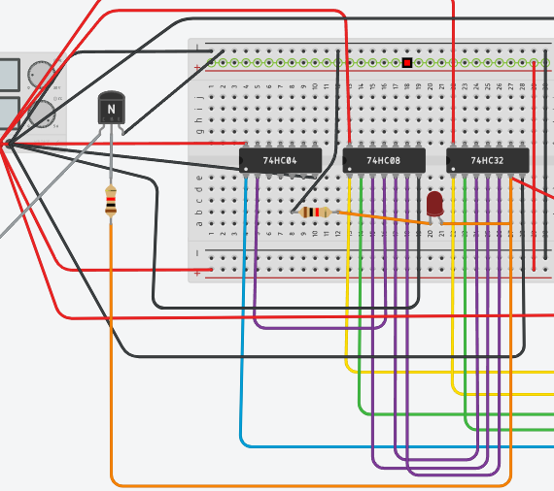

Nota. Evidencia obtenida durante el desarrollo de la Etapa 1.

14. PRUEBAS Y VALIDACIÓN
Para comprobar el funcionamiento del sistema se evaluaron las ocho combinaciones posibles correspondientes a las tres entradas binarias A, B y C. En todos los casos la salida obtenida coincidió con la salida esperada de la tabla de verdad, validando el circuito completo con lógica digital, transistor BJT y motor.
Prueba | A | B | C | F esperada | F obtenida | Estado
1 | 0 | 0 | 0 | 0 | 0 | Correcto
2 | 0 | 0 | 1 | 0 | 0 | Correcto
3 | 0 | 1 | 0 | 1 | 1 | Correcto
4 | 0 | 1 | 1 | 0 | 0 | Correcto
5 | 1 | 0 | 0 | 1 | 1 | Correcto
6 | 1 | 0 | 1 | 0 | 0 | Correcto
7 | 1 | 1 | 0 | 1 | 1 | Correcto
8 | 1 | 1 | 1 | 1 | 1 | Correcto

Figura 8. Validación de la salida desactivada F = 0 para la combinación A = 0, B = 0, C = 1.
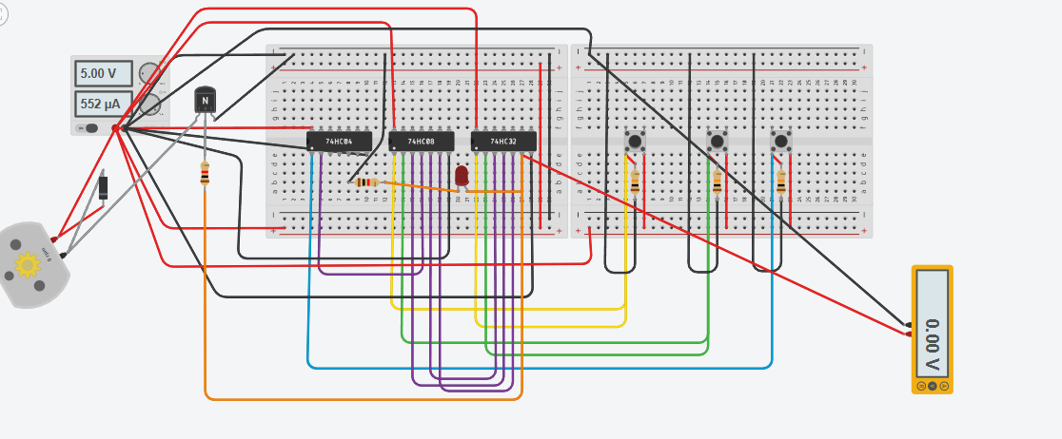

Nota. Evidencia obtenida durante el desarrollo de la Etapa 1.
Figura 9. Validación de la salida activa F = 1 para la combinación A = 1, B = 0, C = 0.
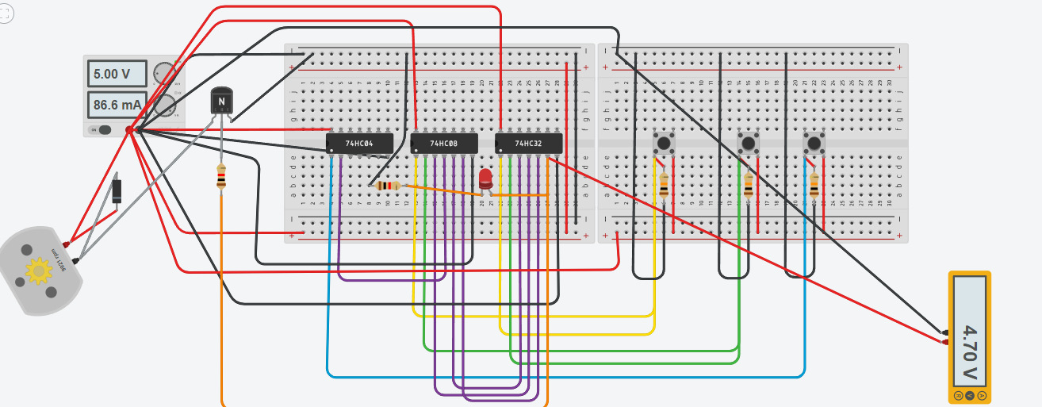

Nota. Evidencia obtenida durante el desarrollo de la Etapa 1.

15. ANÁLISIS DE RESULTADOS
Las ocho combinaciones de entrada produjeron exactamente los valores previstos por la tabla de verdad. La salida se activó para 010, 100, 110 y 111, mientras que permaneció desactivada para 000, 001, 011 y 101. Este comportamiento confirma tanto la simplificación F = AB + AC' + BC' como la forma factorizada F = AB + C'(A + B).

El comportamiento del detector C refleja correctamente el criterio de lazo cerrado: C = 1 representa condición normal y cable íntegro, mientras que C = 0 representa fuego o interrupción del lazo. Por ello, cuando únicamente uno de los detectores A o B está activo y C permanece en 1, la salida no se activa; en cambio, con C = 0 y A o B activo se cumple la condición de disparo.

La interfaz de potencia también respondió correctamente. Cuando F = 1 el LED se encendió y el transistor activó el motor; cuando F = 0 ambos permanecieron apagados. El uso del transistor evita alimentar directamente la carga desde la compuerta lógica y el diodo flyback protege frente a la respuesta inductiva del motor.

16. CONCLUSIONES
1. La tabla de verdad asignada pudo representarse mediante la función simplificada F = AB + AC' + BC' y la forma factorizada F = AB + C'(A + B), reduciendo la implementación a compuertas AND, OR y NOT.

2. La implementación con los integrados 74HC04, 74HC08 y 74HC32 reprodujo correctamente las ocho combinaciones de la tabla de verdad. La incorporación del transistor NPN permitió accionar una carga independiente de la salida lógica sin modificar el comportamiento de F.

3. La resistencia de base de 1 kΩ limita la corriente de control del transistor y el diodo flyback constituye una protección necesaria al utilizar una carga inductiva. El motor de CC se empleó como representación del actuador en Tinkercad; para una implementación física deberá seleccionarse el transistor y la protección definitiva a partir de la corriente real de la electroválvula.

17. REFERENCIAS
Ruta de Aprendizaje EIC901, Ciclo 02-2026.
Material de la Unidad 1.
Material de la Unidad 2.
Material de la Unidad 3: Sistemas combinacionales.
Autodesk Tinkercad.

18. ANEXOS
Anexo A. Tabla de verdad original proporcionada por el docente.
Anexo B. Diagrama lógico completo.
Anexo C. Evidencias adicionales de simulación.

